PROYECTO GYM GLOBAL

Bases de Datos
Desarrollo de Aplicaciones Multiplataforma (DAM)
1º Año 2^{do} Trimestre

Juan Sebastián Segura
Juan José Rivera
Jiandong Yao (Alejandro)

22 de marzo de 2026

Contenido
1. Introducción 3
2. Modelo Entidad-Relación (E/R) 3
2.1. Introducción al Modelo E/R: 3
2.2. Identificación Detallada de Entidades y Atributos: 3
2.3. Representación Gráfica del Modelo Entidad-Relación 4
3. Transformación Al Modelo Relacional 5
3.1 Introducción a la Transformación 5
3.2 Reglas Generales de Transformación 5
3.3 Aplicación de las Reglas a GymGlobal 6
3.3.1 Tablas procedentes de entidades fuertes 6
3.3.2 Tablas procedentes de relaciones 7
3.3.3 Inserción de claves foráneas 7
3.3.4 Estructura Final del Modelo Relacional 7
3.3.5 Conclusión de la Transformación 8
4. Proceso de Normalización 8
4.1 Primera Forma Normal (1FN) 8
4.2 Segunda Forma Normal (2FN) 9
4.3 Tercera Forma Normal (3FN) 9
5. Conclusiones 10

Introducción
El presente documento describe el diseño de la base de datos para la empresa GymGlobal, una cadena de gimnasios con múltiples centros deportivos como se describe en el ejercicio. El objetivo de este proyecto es crear un sistema que permita gestionar de manera eficiente la información de correspondiente a los siguientes ítems revelantes dentro de la operación de la organización:
- Centros
- Empleados
- Socios
- Actividades
- Reservas y asistencias
- Pagos
A lo largo de este trabajo se desarrollará el modelo Entidad-Relación y posteriormente se desarrollará su correspondiente transformación a modelo relacional y finalmente se evidenciará el proceso de normalización hasta la Tercera Forma Normal (3FN), garantizando así la consistencia e integridad de los datos que componen el proyecto.

Modelo Entidad-Relación (E/R)

Introducción al Modelo E/R:
Como hemos visto a lo largo del curso de bases de datos, el modelo Entidad-Relación es una herramienta conceptual que nos permite representar la realidad del problema en este caso en particular el GymGlobal de forma gráfica y abstracta, antes de pasar a la implementación técnica en una base de datos. Nos ayuda a identificar:
- Entidades: Objetos del mundo real sobre los que queremos almacenar información.
- Atributos: Características o propiedades de las entidades.
- Relaciones: Asociaciones entre entidades.
- Cardinalidades: Número de instancias de una entidad que se relacionan con otra.

Identificación Detallada de Entidades y Atributos:
Para cada entidad, hemos seleccionado los atributos más relevantes basándonos en los requisitos del enunciado, los resultados se encuentran resumidos en la siguiente tabla:
Entidad | Descripción | Atributos
CENTRO | Representa cada uno de los gimnasios de la cadena. | - id_centro  - nombre  - dirección  - teléfono  - ciudad
EMPLEADO | Personas que trabajan en los centros. | - id_empleado  - nombre  - apellidos  - DNI  - fecha_contratación  - teléfono  - puesto
SOCIO | Clientes del gimnasio | - id_socio  - nombre  - apellidos  - DNI  - Email  - Teléfono  - fecha_alta
ACTIVIDAD | Clases o servicios ofrecidos en los centros. | - id_actividad  - nombre (ej: Yoga, Spinning)  - tipo(ej: cardiovascular, fuerza, relax)  - aforo_máximo  - precio_mensual
RESERVA | Representa la inscripción de un socio a una sesión concreta o actividad. | - id_reserva  - fecha_sesión  - asistencia (Sí/No)
PAGO | Registros de los cobros realizados a los socios. | - id_pago  - importe  - fecha_pago  - tipo_pago (efectivo, tarjeta, domiciliación)

Representación Gráfica del Modelo Entidad-Relación
Una vez identificadas todas las entidades, atributos, relaciones y cardinalidades, el siguiente paso es plasmar esta información en un diagrama Entidad-Relación (E/R). Este diagrama es una herramienta visual que permite comprender de un vistazo la estructura de la base de datos y las conexiones entre los diferentes elementos.
Para la construcción del diagrama utilizaremos la notación estándar (basada en la propuesta de Peter Chen), que emplea las siguientes formas:
- Rectángulos: Representan las entidades (CENTRO, EMPLEADO, SOCIO, ACTIVIDAD, RESERVA, PAGO).
- Óvalos: Representan los atributos de cada entidad. El atributo que actúa como clave primaria se subraya.
- Rombos: Representan las relaciones entre entidades (TRABAJA_EN, OFRECE, IMPARTE, REALIZA, CORRESPONDE_A, GENERA).
- Líneas: Conectan entidades con relaciones y llevan indicadas las cardinalidades (1, N) en los extremos.
Confirmadas las notaciones y elementos que componen nuestro modelo entidad-relación el resultado fue el siguiente:
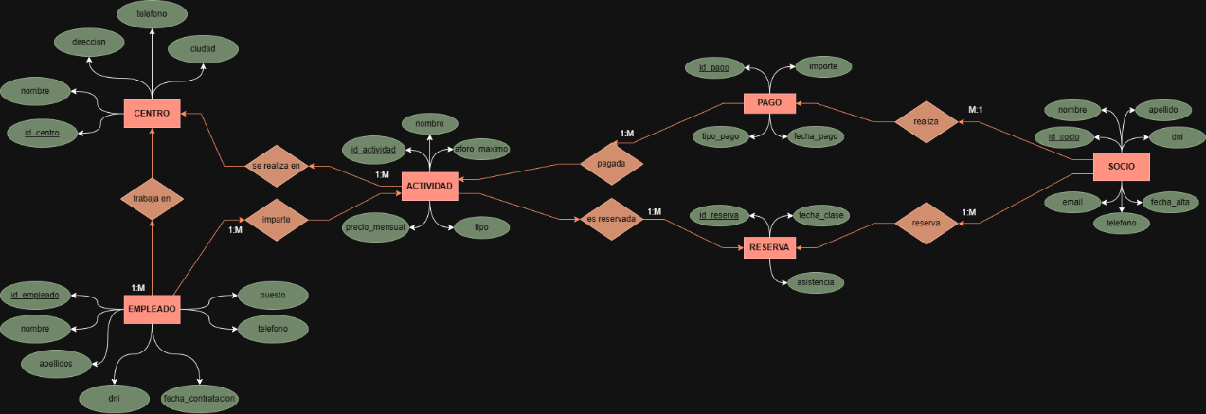
Adicionalmente, y siguiendo las instrucciones del proyecto junto con este documento se entregará en formato .PNG la grafica del modelo entidad-relación GymGlobal, terminada esta primera parte del proyecto, continuaremos con el modelo relacional de nuestro proyecto.

Transformación Al Modelo Relacional

3.1 Introducción a la Transformación
Una vez que tenemos definido el modelo Entidad-Relación (E/R) con todas sus entidades, relaciones y cardinalidades, el siguiente paso es transformarlo al modelo relacional. Este proceso consiste en convertir las entidades y relaciones en tablas (también llamadas relaciones) que puedan ser implementadas en un sistema gestor de bases de datos relacional (como MySQL, PostgreSQL, etc.).
La transformación sigue unas reglas bien definidas que garantizan que la estructura resultante sea coherente, eficiente y respete las cardinalidades del modelo original.

3.2 Reglas Generales de Transformación
Para realizar la transformación de nuestro diagrama E/R, aplicaremos las siguientes reglas:
Regla | Descripción | Ejemplo
Regla 1: Entidades fuertes | Toda entidad fuerte del modelo E/R se convierte en una tabla. Sus atributos pasan a ser columnas de la tabla, y la clave primaria de la entidad se convierte en la clave primaria de la tabla. | CENTRO, EMPLEADO, SOCIO, ACTIVIDAD, PAGO se convierten en tablas.
Regla 2: Relaciones 1:N | La entidad del lado "N" (muchos) incorpora como clave foránea la clave primaria de la entidad del lado "1" (uno). | EMPLEADO incluye id_centro (FK a CENTRO).  ACTIVIDAD incluye id_centro (FK a CENTRO) y id_monitor (FK a EMPLEADO).
Regla 3: Relaciones N:M | Se crea una nueva tabla intermedia que contiene las claves primarias de ambas entidades. Esta tabla puede incluir atributos propios de la relación. | La relación N:M entre SOCIO y ACTIVIDAD da lugar a la tabla RESERVA, que incluye id_socio, id_actividad y atributos como fecha_sesion y asistencia.
Regla 4: Atributos | Todos los atributos de las entidades y de las relaciones se convierten en columnas de las tablas correspondientes. | Los atributos de SOCIO (nombre, apellidos, DNI, etc.) pasan a ser columnas de la tabla SOCIO.

3.3 Aplicación de las Reglas a GymGlobal
Aplicando estas reglas a nuestro modelo E/R, obtenemos la siguiente estructura de tablas:

3.3.1 Tablas procedentes de entidades fuertes
Tabla | Procedencia | Descripción
CENTRO | Entidad CENTRO | Almacena la información de cada centro deportivo.
EMPLEADO | Entidad EMPLEADO | Almacena los datos de los trabajadores.
SOCIO | Entidad SOCIO | Almacena la información de los clientes.
ACTIVIDAD | Entidad ACTIVIDAD | Almacena las actividades ofertadas.
PAGO | Entidad PAGO | Registra los pagos realizados por los socios.

3.3.2 Tablas procedentes de relaciones
Tabla | Procedencia | Descripción
RESERVA | Relación N:M entre SOCIO y ACTIVIDAD | Registra las reservas de socios a actividades en fechas concretas, incluyendo la asistencia.

3.3.3 Inserción de claves foráneas
Además de las tablas, debemos incorporar las claves foráneas necesarias para reflejar las relaciones:
TABLA | CLAVE FORANEA | REFERENCIA | RELACIÓN
EMPLEADO | id_centro | CENTRO (id_centro) | Un empleado trabaja en un centro (1:N)
ACTIVIDAD | id_centro | CENTRO (id_centro) | Una actividad se oferta en un centro (1:N)
 | id_monitor | EMPLEADO (id_empleado) | Una actividad es impartida por un monitor (1:N)
RESERVA | id_socio | SOCIO (id_socio) | Una reserva pertenece a un socio (1:N)
 | Id_actividad | ACTIVIDAD (id_actividad) | Una reserva corresponde a una actividad (1:N)
PAGO | Id_socio | SOCIO (id_socio) | Un pago lo realiza un socio (1:N)

3.3.4 Estructura Final del Modelo Relacional
A continuación, se presenta la estructura completa del modelo relacional, indicando para cada tabla su clave primaria (PK) y sus claves foráneas (FK):

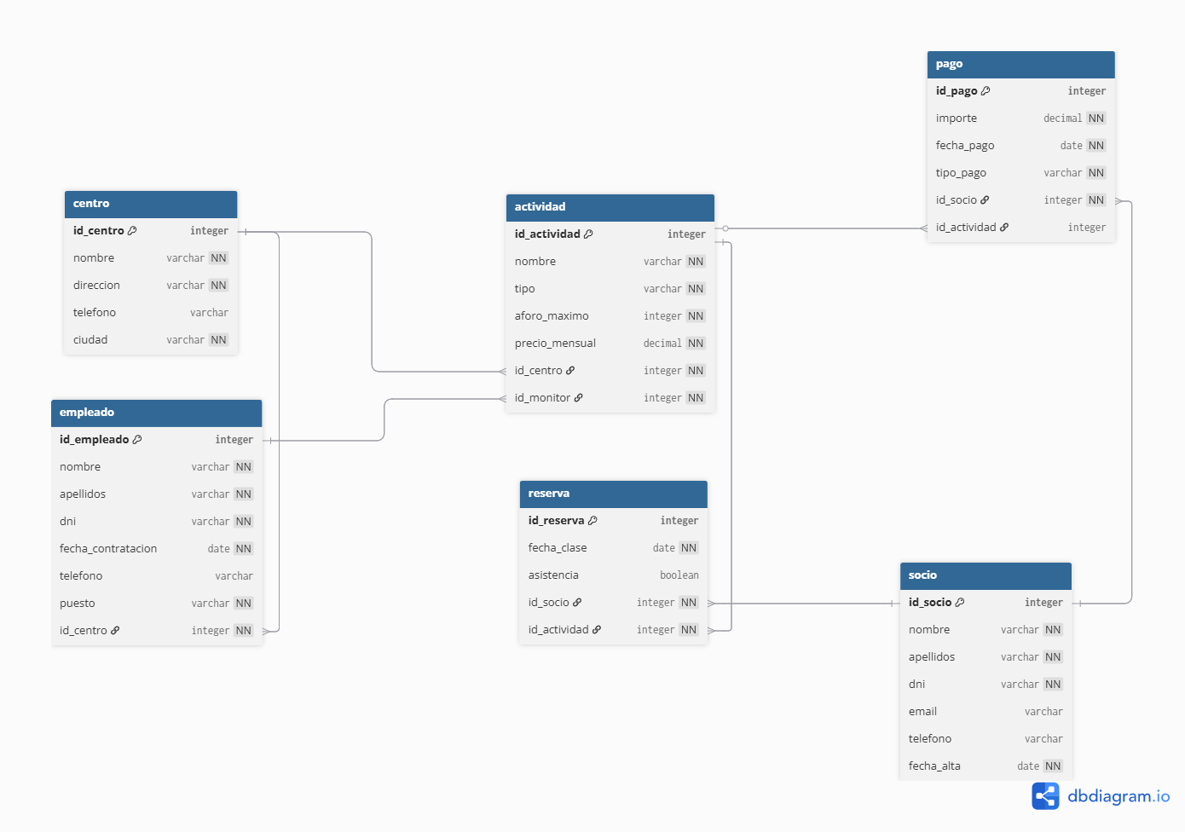

3.3.5 Conclusión de la Transformación
El modelo relacional obtenido desde nuestra perspectiva refleja fielmente el modelo E/R diseñado previamente, puesto que respeta todas las cardinalidades y relaciones identificadas además incluye las tablas necesarias para gestionar centros, empleados, socios, actividades, reservas y pagos y está preparado para ser implementado en cualquier sistema gestor de bases de datos relacional.
Finalmente, esta estructura es la base sobre la que construiremos la base de datos física y sobre la que realizaremos consultas para explotar la información de GymGlobal a continuación concluiremos este ejercicio con la explicación paso a paso para la normalización hasta 3FN que está reflejada en este modelo relacional.

Proceso de Normalización

Primera Forma Normal (1FN)
- Definición: Una tabla está en 1FN si todos sus atributos son atómicos es decir indivisibles y no existen grupos repetitivos
- Aplicación en nuestro diseño: Todos los atributos son indivisibles, por ejemplo, en la tabla SOCIO, el nombre y apellidos están separados, el teléfono es un solo valor, etc.
- Eliminación de grupos repetitivos: En un principio, podríamos haber pensado en almacenar las reservas dentro de SOCIO como una lista. Pero en lugar de eso, creamos la tabla RESERVA independiente, lo que elimina cualquier grupo repetitivo.
  - Ejemplo: Si hubiéramos puesto en SOCIO un campo "reservas" con múltiples valores, eso violaría la 1FN. Al crear la tabla RESERVA separada, cada fila tiene un solo valor para cada columna.
- Conclusión: Nuestro modelo cumple la 1FN.

4.2 Segunda Forma Normal (2FN)
- Definición: Una tabla está en 2FN si está en 1FN y todos los atributos que no son clave dependen por completo de la clave primaria completa (no solo de una parte).
- Aplicación en nuestro diseño: La única tabla con clave primaria compuesta en nuestro modelo es RESERVA (aunque nosotros le hemos añadido un id_reserva como clave única, analicemos la dependencia funcional):
- Clave primaria: id_reserva
- Atributos: fecha_sesion, asistencia, id_socio, id_actividad
Todos los atributos dependen de id_reserva, que es toda la clave. No hay dependencias parciales.
- Verificación en otras tablas:
  - EMPLEADO: Todos los atributos dependen del id_empleado. Ningún atributo depende solo del centro, por ejemplo.
  - ACTIVIDAD: Todos los atributos dependen del id_actividad. El precio depende de la actividad completa, no del centro o del monitor por separado.
- Conclusión: Nuestro modelo cumple la 2FN.

4.3 Tercera Forma Normal (3FN)
- Definición: Una tabla está en 3FN si está en 2FN y no existen dependencias transitivas (un atributo no clave depende de otro atributo no clave).
- Aplicación en nuestro diseño: Analicemos tabla por tabla para verificar que no hay dependencias transitivas:
  - Tabla CENTRO: id_centro, nombre, dirección, teléfono, ciudad
No hay dependencias entre atributos no clave (la ciudad no depende del teléfono, etc.)
  - Tabla EMPLEADO: id_empleado, nombre, apellidos, dni, fecha_contratacion, telefono, puesto, id_centro
Posible dependencia transitiva: ¿El puesto podría determinar algo? No. ¿El centro podría determinar el puesto? No, porque en un centro hay muchos puestos diferentes.
  - Tabla SOCIO: id_socio, nombre, apellidos, dni, email, telefono, fecha_alta
Todas las dependencias son directas a la clave.
  - Tabla ACTIVIDAD: id_actividad, nombre, tipo, aforo_maximo, precio_mensual, id_centro, id_monitor
Posible dependencia transitiva: ¿El tipo podría determinar el precio? No, porque dos actividades del mismo tipo podrían tener diferente precio en diferentes centros.
  - Tabla RESERVA: id_reserva, fecha_sesion, asistencia, id_socio, id_actividad
No hay dependencias transitivas.
  - Tabla PAGO: id_pago, importe, fecha_pago, tipo_pago, id_socio
No hay dependencias transitivas.
- Ejemplo de lo que EVITAMOS: Si en EMPLEADO hubiéramos puesto "nombre_centro" en lugar de "id_centro", tendríamos: id_empleado, id_centro, nombre_centro.
Eso sería una dependencia transitiva (el nombre del centro dependería del id_centro, no directamente del empleado). Al poner solo id_centro como FK, evitamos esta redundancia.
- Conclusión: Nuestro modelo cumple la 3FN.

Conclusiones
El diseño de la base de datos para GymGlobal desde nuestro criterio cumple con todos los requisitos establecidos en el enunciado del proyecto:
- Gestión completa: Permite administrar centros, empleados, socios, actividades, reservas y pagos de manera integrada.
- Integridad sus referencias: Las claves foráneas aseguran que no queden registros huérfanos (ej. no puede haber una reserva de un socio que no existe).
- Eficiencia: El diseño normalizado hasta 3FN evita redundancias y posibles inconsistencias en los datos.
- Flexibilidad: El modelo permite consultas complejas como "socios que no han asistido a una actividad", "ingresos por centro", "actividades más populares", etc.
Este diseño sienta las bases para la implementación física de la base de datos en cualquier sistema gestor como puede ser MySQL, PostgreSQL, Microsoft Server, etc. y puede ser fácilmente ampliable en el futuro, por ejemplo, para incluir valoraciones de actividades, historial médico de socios, etc.

